附件2：
公安机关录用人民警察体能测评项目和标准(暂行)
(一)男子组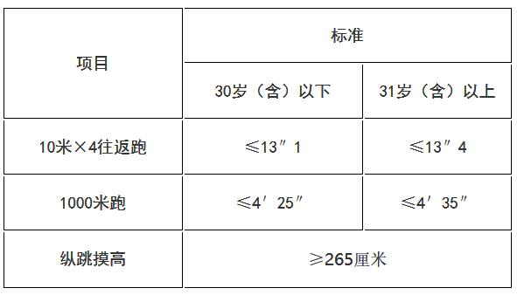
(二)女子组